**TECHTUDO EXPRESS**

**Documento de Teste de**

**Software**

**Histórico da Revisão**

|  |  |  |  |
| --- | --- | --- | --- |
| **Data** | **Versão** | **Descrição** | **Autores** |
| 27/05/2021 | 1.0.1 | Elaboração do Documento de teste de software. | Evandro Gustavo  Luiza Rondon  Pedro Henrique  Tauan Mateus |

**Integrantes da Equipe**

|  |  |
| --- | --- |
| **Nome** | **Cargo Ocupado** |
| Aluno: Gustavo Henrique | Analista de Sistema |
| Aluno: Pedro Henrique | Gestor Projeto |
| Aluno: Tauan Mateus | Analista de Sistema |
| Aluna: Luiza Rondon | Analista de Sistema |

**Sumário**

**1.** **INTRODUÇÃO 5**

1.1 Objetivos 5

1.2 Público Alvo 5

1.3 Organização do documento 5

**2.** **RECURSOS NECESSÁRIOS PARA OS TESTES 6**

**3.** **ESTRATÉGIAS E TÉCNICAS DE TESTE 7**

3.1 Testes Unitários 7

3.2 Testes de Integração 7

3.3 Testes de Sistema 7

3.4 Testes de Aceitação/Homologação do Sistema 7

3.5 Tipos de Teste 8

*3.5.1* *Teste de Banco de Dados – TBD 8*

*3.5.2* *Teste Funcional - TF 8*

*3.5.3* *Teste de Configuração – TC 8*

**4.** **CASOS DE TESTE 9**

**5.** **APROVAÇÃO FORMAL 11**

1. **Introdução**

O TechTudo Express consiste em um aplicativo de venda de eletrônicos, nele, o cliente poderá fazer a compra de qualquer eletrônico de sua necessidade de maneira rápida e user friendly.

* 1. **Objetivos**

O objetivo deste documento é descrever o planejamento geral das atividades de teste do TechTudo Express, bem como os critérios dos artefatos a serem testados. A seguir, serão identificados os casos de teste a serem utilizados e descritas as estratégias utilizadas.

* 1. **Público Alvo**

Este documento se destina principalmente àqueles relacionados às fases de requisitos, desenvolvimento, gerenciamento da qualidade e testes.

* 1. **Organização do documento**

Este documento foi organizado em cinco sessões. A primeira se trata da introdução, contendo uma breve descrição do documento. A segunda seção descreve recursos necessários para os testes. A terceira seção descreve as estratégias e técnicas de teste. A quarta seção descreve os casos de testes e a forma na qual devem ser testados. E, por fim, na quinta sessão que o documento é formalmente aprovado.

1. **Recursos necessários para os testes**

Os recursos necessários para a execução dos testes incluem:  
 **Hardware utilizados**

* Smartphone– Um celular Xiaomi Redmi Note 10 com 4GB de memória e capacidade de armazenamento 120GB e com sistema android.
* Computador - Procesador Ryzen 3400G, Memoria Ram de 16GB , Sistema Operacional : Windows 10
* Recursos humanos - habilidades específicas do pessoal envolvido nos testes onde os envolvidos serão.
  + Analistas de Sistema;
  + Operador do Sistema de Pedidos (Usuário credenciado a operar o sistema).

1. **Estratégias e técnicas de teste**

* 1. **Testes Unitários**

O teste de unidade de um código tem como objetivo detectar erros ou defeitos em certo nível de classe do sistema. Trata-se de um teste Funcional.

Para realizar o teste unitário foi utilizado o **VSCODE** como ferramenta de teste e escrever os testes. Primeiro o Unit Test Ou teste de unidade , o qual foca na regra de negócio , seja uma função, classe e métodos

Para isso devemos criar uma dependência *Test* ou *flutter_test ,*após devemos criar uma arquivo de teste e também uma classe para testar.

Criação de dependências em **pebspec.yaml**



Em seguida adicionar o *flutter_test*

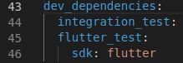

Após construirmos alguns teste unitário devemos abrir o arquivo do *teste* no **VSCODE** e executar a função **Run** no menu.  
Ou via terminal com este comando flutter test test/counter_test.dart

* 1. **Testes de Integração**

Depois de implementados, os módulos do sistema devem ser integrados. Os testes de integração consistem basicamente no conjunto dos testes unitários construídos para verificar especificamente o funcionamento de um componente individualmente, após a integração de componentes e/ou subsistemas.

Existem três tipos de testes compatíveis com o Flutter. Um teste de unidade verifica o comportamento de um método ou classe. Um teste de widget verifica o comportamento dos widgets Flutter sem executar o próprio aplicativo. Um teste de integração (também chamado de teste ponta a ponta ou teste de GUI) executa o aplicativo completo.

Os testes escritos com o integration_test pacote podem:

Execute diretamente no dispositivo de destino, permitindo que você teste em vários dispositivos Android ou iOS usando o Firebase Test Lab.

Adicionamos integration_test, flutter_teste, opcionalmente, flutter_driver ao seu arquivo pubspec.yaml:

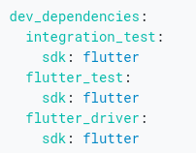

**Testando no Firebase Test Lab**

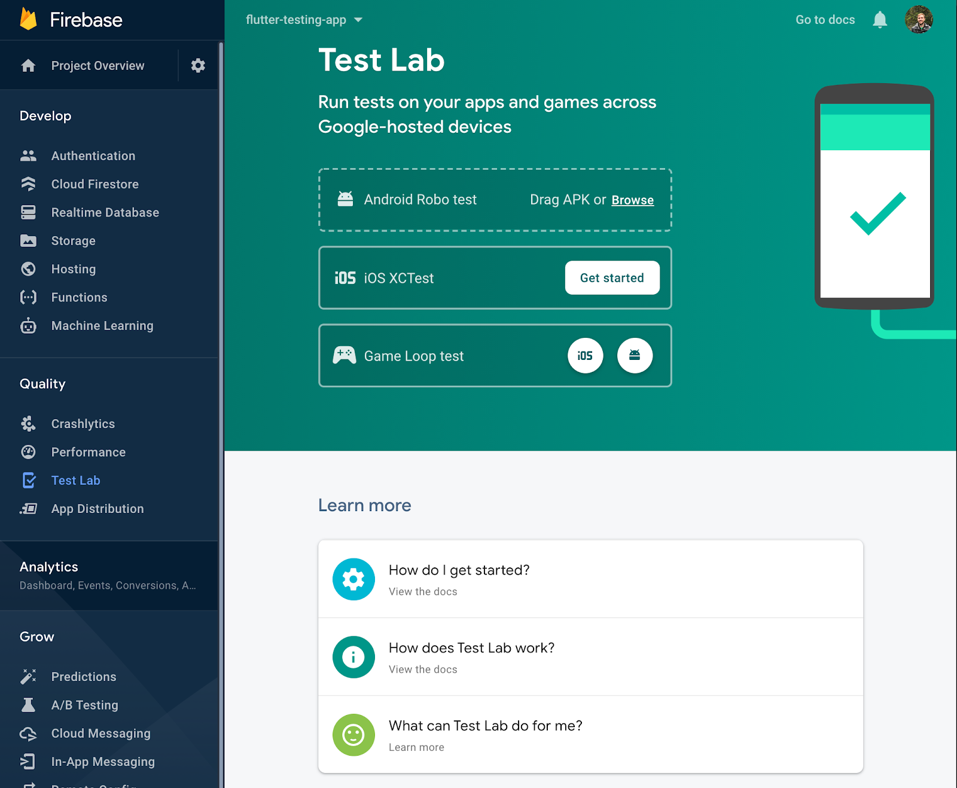

O aplicativo realizado o teste foi **Gerenciador da Loja**

Teste realizado em Samsung [SM-T827V, API nível 28](https://console.firebase.google.com/u/1/project/lojainformatica-c4429/testlab/histories/bh.490cc9ae90df028a/matrices/4968728127154533612/executions/bs.948b77f5b647ca1b/performance?hl=pt-br#)

|  |
| --- |
| **Teste de desempenho** |

**Horário de início do app**  **Estatísticas de elementos gráficos**

|  |  |
| --- | --- |
| Tempo para a exibição inicial  1s 725ms | VSyncs perdidas  40% |
| Tempo para exibição completa   ----- | Alta latência de entrada  0% |
|  | Thread lenta de interface do usuário  40% |
|  | Comandos de emissão lenta  80% |
|  | Uploads de bitmap lentos  0% |

Foi realizado outros testes em outros celulares adicionado no servidor da Google

* 1. **Testes de Sistema**

Os testes de sistema devem focar na interação entre os componentes do sistema e são tipicamente os da camada de fachada do sistema.

* 1. **Testes de Aceitação/Homologação do Sistema**

Os testes de aceitação devem ser realizados pelos clientes na liberação de cada release, onde o cliente/usuário será convidado a interagir livremente pelo sistema na busca de erros. Esta interação também favorece uma nova verificação junto aos requisitos do sistema.

Para esta demanda de teste foi realizado no aplicativo de compra , em que nós desenvolvedores da TechTudo Express fizemos comprar no aplicativo e verificamos se o produtos consta na base de dados do Firebase o procedimento foi um sucesso.

Para o administrador fizemos a checagem do pedido na nossa lista de pedidos e após isso fizemos o procedimento de despacho pelo app.

**Nome dos participantes** : Pedro Henrique Aguiar da hora , Tauan Mateus

**Ambiente de teste**: Techtudo Express

**Insumos gerados:** feedback do usuário

**Data do teste: 15/06/2021**

**Quantidade de Pessoas:** 2 pessoas

**Versão do app:** 1.2.0

**4. Tipos de Teste**

**4.1 Teste de Banco de Dados**

O Cloud Firestore é um banco de dados flexível e escalonável para desenvolvimento focado em dispositivos móveis, Web e servidores a partir do Firebase e do Google Cloud. Como o Firebase Realtime Database, ele mantém seus dados em sincronia em aplicativos cliente por meio de listeners em tempo real. Além disso, oferece suporte off-line para dispositivos móveis e Web para que você possa criar aplicativos responsivos que funcionem independentemente da latência da rede ou da conectividade com a Internet. O Cloud Firestore também oferece integração perfeita com outros produtos do Firebase e do Google Cloud, incluindo o Cloud Functions.

|  |  |
| --- | --- |
| Verificar se as informações do usuário podem ser cadastradas, consultadas e removidas; | Cadastro: Sim  Consulta: Sim  Remoção: Sim |
| Verifique se o sistema pode remover categorias de equipamentos cadastrados; | Remoção categorias: Sim |
| Verificar se os produtos cadastrados possam ser agrupados por categoria; | Produtos agrupados por categoria: Sim |
| Verificar se os produtos podem ser cadastrados, removidos e atualizados pelo administrador do sistema; | Produto cadastrado: Sim  Produto removidos: Sim  Produto atualizado: Sim |
| Verificar que as informações específicas de cada usuário podem ser acompanhadas; | Informações específicas de usuário: Não |
| Verificar se o conteúdo e as categorias podem ser inseridos e exibidos; | Conteúdo inserido/exibidos : Sim  Categorias inserido/exibidos: Sim |
| Verificar se os perfis do usuário e as informações de conta podem ser fornecidos e exibidos. | Perfil de usuário: Não  Informações de conta: Sim |

**4.2 Teste Funcional**

Verifique que qualquer usuário pode acessar sua própria conta através de login e senha.

Verificar se o conteúdo obsoleto foi excluído.

|  |  |
| --- | --- |
| Verifique que qualquer usuário pode acessar sua própria conta através de login e senha. | Sim |
| Verificar se o conteúdo obsoleto foi excluído. | Não |

**4.3 Teste de Configuração**

|  |  |  |  |  |  |
| --- | --- | --- | --- | --- | --- |
| **Celular** | **Tablet** | **Smartphone** | **IOS** | **Android** | **Windows Phone** |
| Não | Sim | Sim | Não | Sim | Não |

Aplicativo não oferece suporte a responsividade.

## 4.4 Teste do Ciclo de Negócios

Nenhum.

## 4.5 Teste da Interface do Usuário

➢ Navegar através de todos os cases use, verificando que cada tela de interface gráfica pode ser rapidamente entendida e facilmente utilizada.

➢ Verificar que todas as palavras e expressões apresentadas estão em conformidade com as devidas normas sintáticas e gramaticais.

|  |  |
| --- | --- |
| Navegar através de todos os cases use, verificando que cada tela de interface gráfica pode ser rapidamente entendida e facilmente utilizada. | Verificar telas de interfaces gráficas pode ser rapidamente entendia e utilizadas: Sim |
| Verificar que todas as palavras e expressões apresentadas estão em conformidade com as devidas normas sintáticas e gramaticais. | Verificar se todas palavras e expressões estão conforme normas gramaticais: Sim |

## 4.6 Teste de Segurança e de Controle de Acesso

Verificar que usuários não cadastrados não podem acessar informações restritas aos cadastrados.

Verificar que além do administrador, ninguém mais pode inserir, atualizar ou remover dados do sistema.

Verificar que os usuários do sistema podem acessar apenas as funcionalidades e dados associados ao seu próprio tipo de usuário.

|  |  |
| --- | --- |
| Os usuários não cadastrados não podem acessar informações restritas aos cadastrados. | Usuários não cadastrado podem acessar informações restritas aos cadastrados:Não |
| Além do administrador, ninguém mais pode inserir, atualizar ou remover dados do sistema. | Além do administrador, ninguém mais pode inserir, atualizar ou remover dados do sistema: Sim |
| Os usuários do sistema podem acessar apenas as funcionalidades e dados associados ao seu próprio tipo de usuário. | Usuário do sistema só acessa as funcionalidades e dados associados ao próprio tipo de usuário: Sim |

**4.7 Teste de Instalação**

Verificar que a instalação do sistema ocorre normalmente;

Verificar que o sistema é capaz de obter e atualizar as informações úteis a que se propõe a disponibilizar.

|  |  |
| --- | --- |
| A instalação do sistema ocorre normalmente; | Sim |
| O sistema é capaz de obter e atualizar as informações úteis a que se propõe a disponibilizar. | Sim |

**5. Casos de teste**

Nesta seção serão descritos os casos de teste a serem utilizados, bem como a forma que deverão ser testados (procedimento de teste).

|  |  |
| --- | --- |
| **CADASTRO DE CLIENTES** | |
| **Código** | 00001 |
| **Finalidade** | Definição dos objetivos do caso de teste (opcional). |
| **Entradas** | Caso de Uso - Cadastro de Clientes |
| **Resultados esperados** | Nome: Pedro Henrique  E-Mail: pedro01[@gmail.com](mailto:teste@gmail.com) Senha de acesso: 12345678 Endereço: Deve conter pelo menos o nome da rua é número |
| **PROCEDIMENTOS DE TESTE** | |
| **Procedimentos** | 1ºInserir o nome “No campo nome completo”  2º Inserir o email “No campo e-mail ”  3º Inserir a senha “No campo senha”  4º Inserir o endereço “No campo endereço” |
| **Inicialização** | Descrever as tarefas necessárias para iniciar a execução dos casos de teste. |
| **Execução** | A execução do cadastro se dará normalmente |
| **Reorganização** | xxxxx |
| **Interrupção** | Caso o dados estejam incompletos deve realizar o preenchimento dos campos |
| **Recursos Específicos** | Smartphone android com internet |
| **AVALIAÇÃO DO CASO DE TESTE** | |
| **Testador responsável** | Pedro Henrique |
| **Período de teste** | 1 hora |
| **Resultados obtidos** | O cadastro bem sucedido |
| **Observações do testador** | Caso esteja com o cadastro incompleto o sistema avisa que em vermelho que está faltando dados |

|  |  |
| --- | --- |
| **PRODUTO** | |
| **Código** | 00002 |
| **Finalidade** | Definição dos objetivos do caso de teste (opcional). |
| **Entradas** | Caso de Uso - Produto |
| **Resultados esperados** | Exibir categorias/produtos e carrinho. |
| **Dependências** | 00001 |
| **PROCEDIMENTOS DE TESTE** | |
| **Procedimentos** | 1- Em menu ir em produtos;  2-Escolher categoria desejada;  3-Escolher produto desejado;  4-Adicionar carrinho; |
| **Inicialização** |  |
| **Execução** |  |
| **Reorganização** |  |
| **Interrupção** |  |
| **Recursos Específicos** |  |
| **AVALIAÇÃO DO CASO DE TESTE** | |
| **Testador responsável** | Tauan Mateus |
| **Período de teste** | xxxxx |
| **Resultados obtidos** | Conforme esperado |
| **Observações do testador** | *** |

|  |  |
| --- | --- |
| **MEU CARRINHO** | |
| **Código** | 00003 |
| **Finalidade** | Definição dos objetivos do caso de teste (opcional). |
| **Entradas** | Caso de Uso - Meu carrinho |
| **Resultados esperados** | Total de produtos, resumo de pedidos , cupom de desconto e calcular frete. |
| **Dependências** | 0001 |
| **PROCEDIMENTOS DE TESTE** | |
| **Procedimentos** | 1- Menu minha pagina/produto ir em carrinho;  2- Adicionar cupom de desconto;  3- Conferir produtos;  4- Finalizar pedidos; |
| **Inicialização** |  |
| **Execução** |  |
| **Reorganização** |  |
| **Interrupção** | Caso o dados estejam incompletos deve realizar o preenchimento dos campos |
| **Recursos Específicos** | Smartphone android com internet |
| **AVALIAÇÃO DO CASO DE TESTE** | |
| **Testador responsável** | Tauan Mateus |
| **Período de teste** | xxxxx |
| **Resultados obtidos** | Conforme esperado |
| **Observações do testador** | Caso esteja com o cadastro incompleto o sistema avisa que em vermelho que está faltando dados |

|  |  |
| --- | --- |
| **Pedidos** | |
| **Código** | 00004 |
| **Finalidade** | Definição dos objetivos do caso de teste (opcional). |
| **Entradas** | Caso de Uso - Pedidos |
| **Resultados esperados** | Informações do pedidos de compra: código, descrição,status do pedido |
| **Dependências** | 0004 |
| **PROCEDIMENTOS DE TESTE** | |
| **Procedimentos** | 1- Menu selecionar meus pedidos;  2- Visualizar todos os pedidos e informações; |
| **Inicialização** |  |
| **Execução** |  |
| **Reorganização** |  |
| **Interrupção** |  |
| **Recursos Específicos** | Smartphone android com internet |
| **AVALIAÇÃO DO CASO DE TESTE** | |
| **Testador responsável** | Tauan Mateus |
| **Período de teste** | xxxxx |
| **Resultados obtidos** | Conforme esperado |
| **Observações do testador** |  |

|  |  |
| --- | --- |
| **CASO DE TESTE** | |
| **Código** | 00005 |
| **Finalidade** | Definição dos objetivos do caso de teste (opcional). |
| **Entradas** | Caso de Uso - Clientes |
| **Resultados esperados** | Informações dos pedidos de compras dos cliente: numeros de pedidos  valor da compra, nome e e-mail do cliente. |
| **PROCEDIMENTOS DE TESTE** | |
| **Procedimentos** | Visualizar informações do resultado esperado: números de pedidos  valor da compra, nome e e-mail do cliente. |
| **Inicialização** | Finalizar pedido de compra. |
| **Recursos Específicos** | Smartphone- Android |
| **AVALIAÇÃO DO CASO DE TESTE** | |
| **Testador responsável** | Tauan Mateus |
| **Período de teste** | 01 hora |
| **Resultados obtidos** | Conforme o esperado. |
| **Observações do testador** | xxxxx |

|  |  |
| --- | --- |
| **CASO DE TESTE** | |
| **Código** | 00006 |
| **Finalidade** | Definição dos objetivos do caso de teste (opcional). |
| **Entradas** | Caso de Uso - Pedidos |
| **Resultados esperados** | Informações de pedido: Nome e endereço do cliente, produto, valor total, descrição do produto e status do pedido. |
| **PROCEDIMENTOS DE TESTE** | |
| **Procedimentos** | Avançar ou regredir as etapas de entregas dos pedidos: Em preparação, em transporte, aguardando entrega, entregue. |
| **Inicialização** | Finalizar pedido de compra. |
| **Recursos Específicos** | Smartphone- Android |
| **AVALIAÇÃO DO CASO DE TESTE** | |
| **Testador responsável** | Tauan Mateus |
| **Período de teste** | 03 horas |
| **Resultados obtidos** | Conforme esperado. |
| **Observações do testador** | xxxx |

|  |  |
| --- | --- |
| **CASO DE TESTE** | |
| **Código** | 00007 |
| **Finalidade** | Definição dos objetivos do caso de teste (opcional). |
| **Entradas** | Caso de Uso - Editar Produto |
| **Resultados esperados** | Editar imagem,titulo, descrição, preço. |
| **PROCEDIMENTOS DE TESTE** | |
| **Procedimentos** | 1- No menu acessar Produtos;  2 - Acessar produtos desejado editar;  3- Editar informações desejadas do produto.; |
| **Recursos Específicos** | Smartphone- Android |
| **AVALIAÇÃO DO CASO DE TESTE** | |
| **Testador responsável** | Tauan Mateus |
| **Período de teste** | 03 horas |
| **Resultados obtidos** | Conforme esperado. |
| **Observações do testador** | xxxx |

|  |  |
| --- | --- |
| **CASO DE TESTE** | |
| **Código** | 00008 |
| **Finalidade** | Definição dos objetivos do caso de teste (opcional). |
| **Entradas** | Caso de Uso - Cadastrar Produtos |
| **Resultados esperados** | Criar nova categoria: inserir imagem e título para categoria  Criar produtos: inserir imagem, titulo descrição, preço. |
| **PROCEDIMENTOS DE TESTE** | |
| **Procedimentos** | 1- Ir até produtos no menu;  2- Ir em adicionar categoria;  3- Inserir informações necessárias;  4- ir adicionar novo produto;  5- Inserir informações necessárias; |
| **Recursos Específicos** | Smartphone- Android |
| **AVALIAÇÃO DO CASO DE TESTE** | |
| **Testador responsável** | Tauan Mateus |
| **Período de teste** | 03 Horas |
| **Resultados obtidos** | Conforme esperado. |
| **Observações do testador** | xxxx |

1. **Aprovação Formal**

|  |  |  |
| --- | --- | --- |
|  |  |  |
| *Analista* |  | *Cliente* |